Муниципальное дошкольное образовательное учреждение
«Детский сад №125 комбинированного вида»

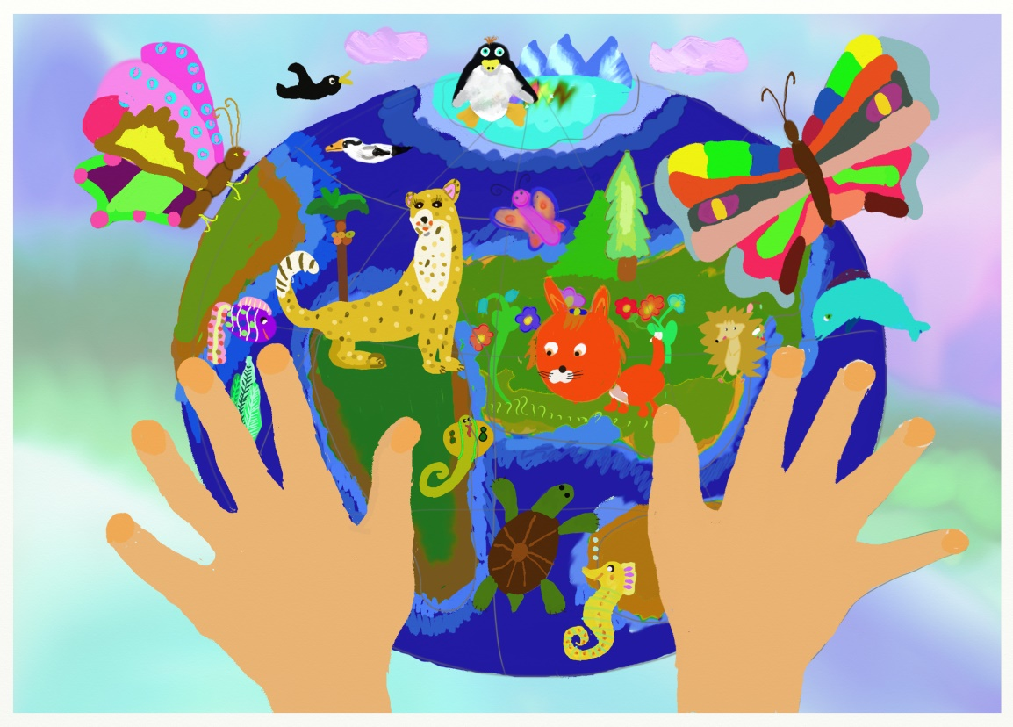

Консультация
«Играя, познаем природу»

Подготовила: Коновалова В.В., воспитатель
высшей кв. категории

г. о. Саранск, 2021
Дети любят играть. Они с удовольствием по многу раз обращаются к знакомым играм, игровым сюжетам. Наверное, поэтому они с радостью откликаются на предложение взрослого поиграть, предвкушая радость развлечения и не догадываясь, что на самом деле они будут… учиться. Такова специфика дидактической игры. Ребенок действительно играет. Одновременно осуществляется процесс обучения.
Дидактическая игра – явление многоплановое, сложное. Это и метод обучения, и форма обучения, и самостоятельная игровая деятельность, и средство всестороннего воспитания личности. Такая игра содержит в себе дидактическую задачу, тесно связанную с игровыми заданиями и игровыми действиями, интерес к которым и предопределяет успешность ее решения. При выборе учебной задачи следует учитывать уровень подготовленности детей.
Если малыши способны только называть некоторых животных, узнавать их по внешнему виду и издаваемым звукам, то дети средней группы уже могут классифицировать объекты природы по их отдельным признакам: цвету, форме, величине и т.д. Старшим дошкольникам доступны обобщение, анализ, воссоздание образа по частям, оценка состояния растений, животных, деятельности человека в природе. Дидактическая задача должна предусматривать развитие умений, умственных способностей и операций, формирование личностных качеств ребенка.
Непременным условием реализации задачи выступают игровые правила, которые направляют игру в нужное русло, устанавливают последовательность действий, делают игру занимательной, позволяют воздействовать на детей, формируют межличностные отношения, развивают нравственно – волевую сферу ребенка. Специфика этого компонента игры определяется возрастом дошкольников: конкретные правила от группы к группе усложняются, что очень важно, или дополняются новыми правилами по инициативе самих играющих.
Обучающая игра немыслима без игровых действий, повышающих активность детей и тем самым обеспечивающих успешность достижения необходимого результата. Вариативность игровых действий позволяет полнее раскрыть замысел игры, заинтересовать детей, сконцентрировать их внимание на освоении знаний, умений и навыков. Для детей начиная с 4-5 лет в дидактическую игру можно включать элементы состязания, при этом старшие дошкольники могут соревноваться как индивидуально, так и коллективно. Это допустимо в случаях загадывания и отгадывания, узнавания, поиска, раскладывания по порядку. Однако все игровые действия должны регулироваться правилами и ориентировать на решение конкретных задач.
Таким образом, любая игра становится дидактической, если в ней имеются учебная задача, игровые правила и игровые действия.
Обучающие игры природоведческого и экологического содержания используются педагогами прежде всего с целью уточнения, закрепления, обобщения и систематизации знаний. Играя, дети лучше усваивают знания об объектах и явлениях природы, учатся устанавливать взаимосвязи между ними и средой, узнают о способах приспособления живых существ к условиям мест обитания, о последовательности смене сезонов и об изменениях в живой и неживой природе. Такие игры помогают осознать уникальность и неповторимость каждого объекта природы, понять, что неразумное вмешательство человека может повлечь за собой необратимые процессы в природе.
Рассмотрим несколько вариантов использования дидактических игр в эколого-педагогической работе с детьми старшего дошкольного возраста.
Дидактические игры
«Отгадай, что загадано»
Вариант 1
Дидактическая задача. Упражнять в узнавании птиц по описанию, отражающему характерные признаки их внешнего вида; развивать память, мышление, умение соотносить вербальный образ с визуальным.
Игровые правила. Задание выполняет ребенок, первым поднявший руку. Если он правильно называет птицу и находит нужную картинку – получает фишку. Побеждает игрок, набравший наибольшее количество фишек.
Игровые действия. Поиск изображений птиц, соответствующих описанию.
Ход игры. Воспитатель предлагает детям выяснить, кто из них был самым внимательным на занятии. Описывает внешний вид разных птиц, не называя их. Задача – отгадать, о ком идет речь, вспомнить название птицы и найти карточку с ее изображением.
Оборудование. Набор картинок с птицами.
Эту же игру можно использовать и позже, когда дети овладеют более полной информацией о птицах. Только теперь с целью поддержания интереса к игре им загадывают загадки; при этом сначала усложняются дидактическая задача и игровые правила (вариант 2), а затем вводятся элементы коллективного соревнования (вариант 3).
Вариант 2
Дидактическая задача. Закрепить знания о птицах; продолжать учить узнавать птиц по описанию, заключенному в загадке; развивать память, мышление, воображение.
Игровые правила. Задание выполняет игрок, первым поднявший руку. Если он успешно справляется с поставленной задачей, то получает фишку. Если дети не могут разгадать загадку, педагог через некоторое время загадывает ее повторно. Победителем становится ребенок, набравший максимальное количество фишек.
Вариант 3
Дидактическая задача. Обобщить и систематизировать знания о птицах; совершенствовать умение узнавать их по описанию; продолжать учить распределять птиц по группам (перелетные и зимующие); объяснить причину отлета в теплые страны и возвращения в родные края.
Игровые правила. Представители команд по очереди отгадывают загадки. Ответ считается правильным, если ребенок назвал птицу и быстро нашел нужную картинку. В случае затруднения команда помогает игроку и, справившись с заданием, получает фишку. Побеждает команда, набравшая наибольшее количество фишек.
Игровые действия. Отгадывание загадок, поиск надлежащих карточек.
Ход игры. «Пришла весна. На родину из дальних стран вернулись птицы. Назовите птиц, каких вы видели в парке, сквере, саду, лесу. Знаете, почему одни птицы покидают на зиму родные края, а другие - нет?»
Проигрывая второй и третий варианты, можно предложить детям самостоятельно рассказать о птицах. Желательно, чтобы все дети имели возможность выступить в роли водящего. Количество птиц следует увеличивать постепенно с 10 до 20, что позволит сделать игру болел увлекательной.
Обучающая игра «Отгадай, что загадано» используется многократно и при ознакомлении с птицами, и в дальнейшем, при освоении знаний о млекопитающих и других животных.
«Рисуем птиц»
Дидактическая задача. Учить воссоздавать целостный образ животного с учетом особенностей его внешнего вида: развивать память, предметно-схематическое мышление, воображение, умение сравнивать, анализировать, делать выводы.
Игровые правила. Задание считается выполненным, если игроки смогли найти нужные карточки, объяснить свой выбор и дорисовать картинку.
Игровые действия. Поиск карточек-моделей с изображением частей тела конкретного животного.
Ход игры. Утенок Кроха задумал нарисовать своих друзей птиц. Начал с попугая. Изобразил туловище, голову и забеспокоился: «Вдруг неправильно нарисую? Друга обижу».
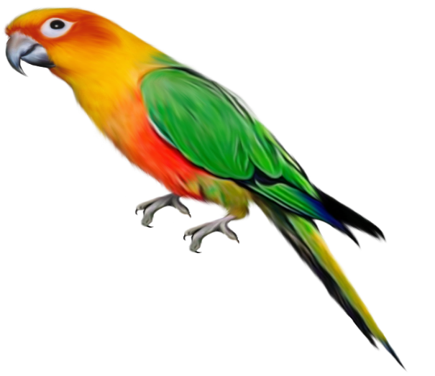

Сумеют ли дети помочь Крохе дорисовать портрет?
Оборудование. Кроха (картинка), карточки модели хвостов, клювов, крыльев, ног различных птиц, образец готовой картины.
Игру можно варьировать, предлагая дорисовать ворону, утку, аиста и т.д., выполнять задание индивидуально и совместно.
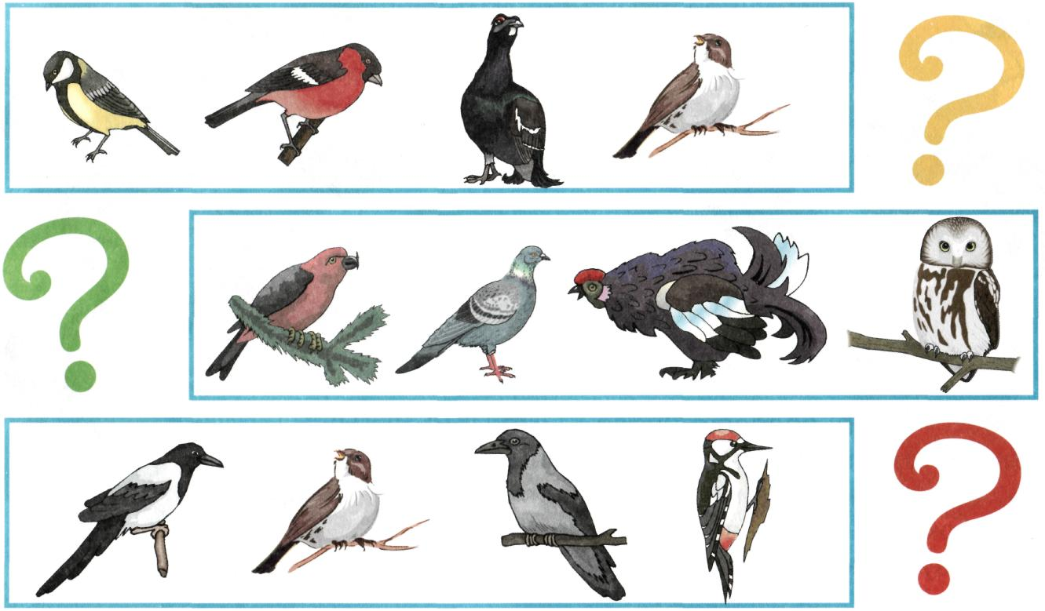
«Назови малыша»
Дидактическая задача. Упражнять в назывании потомства птиц; совершенствовать умение быстро активизировать знание; развивать внимание, память, ассоциативное мышление.
Игровые правила. Птенца называет ребенок, получивший фишку. Выполнив задание, он передает ее другому игроку, ответив неправильно, выходит из круга и отдает фишку водящему.
Игровые действия. Составление пары «мама – малыш».
Организация игры. Дети встают в кружок – руки с раскрытыми ладонями за спиной. Водящий ходит за кругом и по команде воспитателя «Стоп!» кладет фишку в ладонь оказавшегося рядом с ним игрока.
Эту дидактическую игру хорошо использовать и переходе к освоению нового блока знаний (например, о млекопитающих). В этом случае она послужит неким вступлением к предстоящей работе, вызовет интерес к животным, желание узнать о них больше. Поскольку игра детям знакома, педагог предлагает им вспомнить правила и игровые действия. Затем озвучивает сюжет игры: «Как-то раз Незнайка, Знайка и Торопыжка отправились в зоопарк. Ходят от клетки к клетке, удивляются: рядом со многими взрослыми животными их детеныши. Названия родителей можно прочитать на табличках. А малышей? Незнайка не знает, поэтому молчит. Торопыжка в спешке придумывает им презабавные названия. Знайке вовсе не смешно: «Эх вы! Названия животных и их детенышей каждый ребенок знает!» Так ли это? Давайте проверим»
Аналогично игре «Назови малыша» проводятся словесные игры «Улетают или нет?» (перелетные и зимующие птицы),

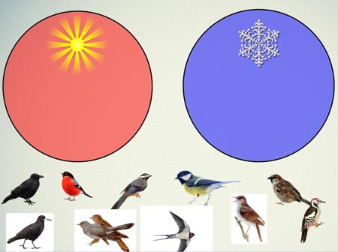

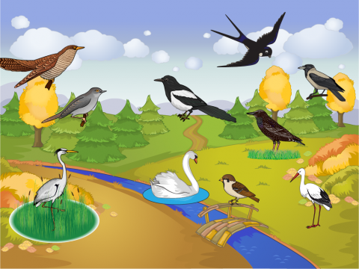
«Где живут птицы?»

«Как птицы передвигаются?» (воробей прыгает, гусь плавает, ходит, летает, курица ходит и бегает).
Организовывать игры желательно по-разному. Выполняя задание, дети могут ловить мяч, поднимать руки, делать шаги вперед-назад и др. При этом решаются, как минимум, две задачи:
- познавательная (поиск правильного ответа на вопрос);
- операциональная (быстрое и точное выполнение действия).
Знаний, сообразительности и гибкости мышления становится недостаточно-требуется еще собранность, настойчивость, уверенность в себе. Попутно формируется умение перестраиваться в соответствии с новыми обстоятельствами, которое, безусловно, пригодится им в жизни.
Дидактических игр экологического и природоведческого характера много. Каждый дошкольник – это маленький исследователь, с радостью и удивлением открывающий для себя окружающий мир. Задача педагога - помочь ему сохранить и развить стремление к познанию, удовлетворить детскую потребность в активной деятельности, дать пищу уму ребенка. Поэтому пусть дети, играя, учатся, а дидактическая игра почаще используется для их обучения.

